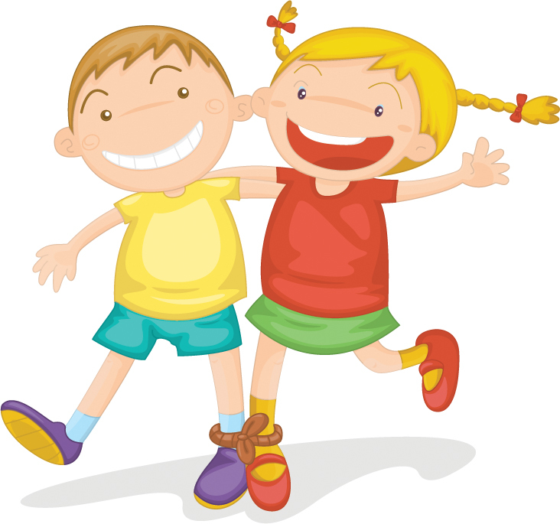

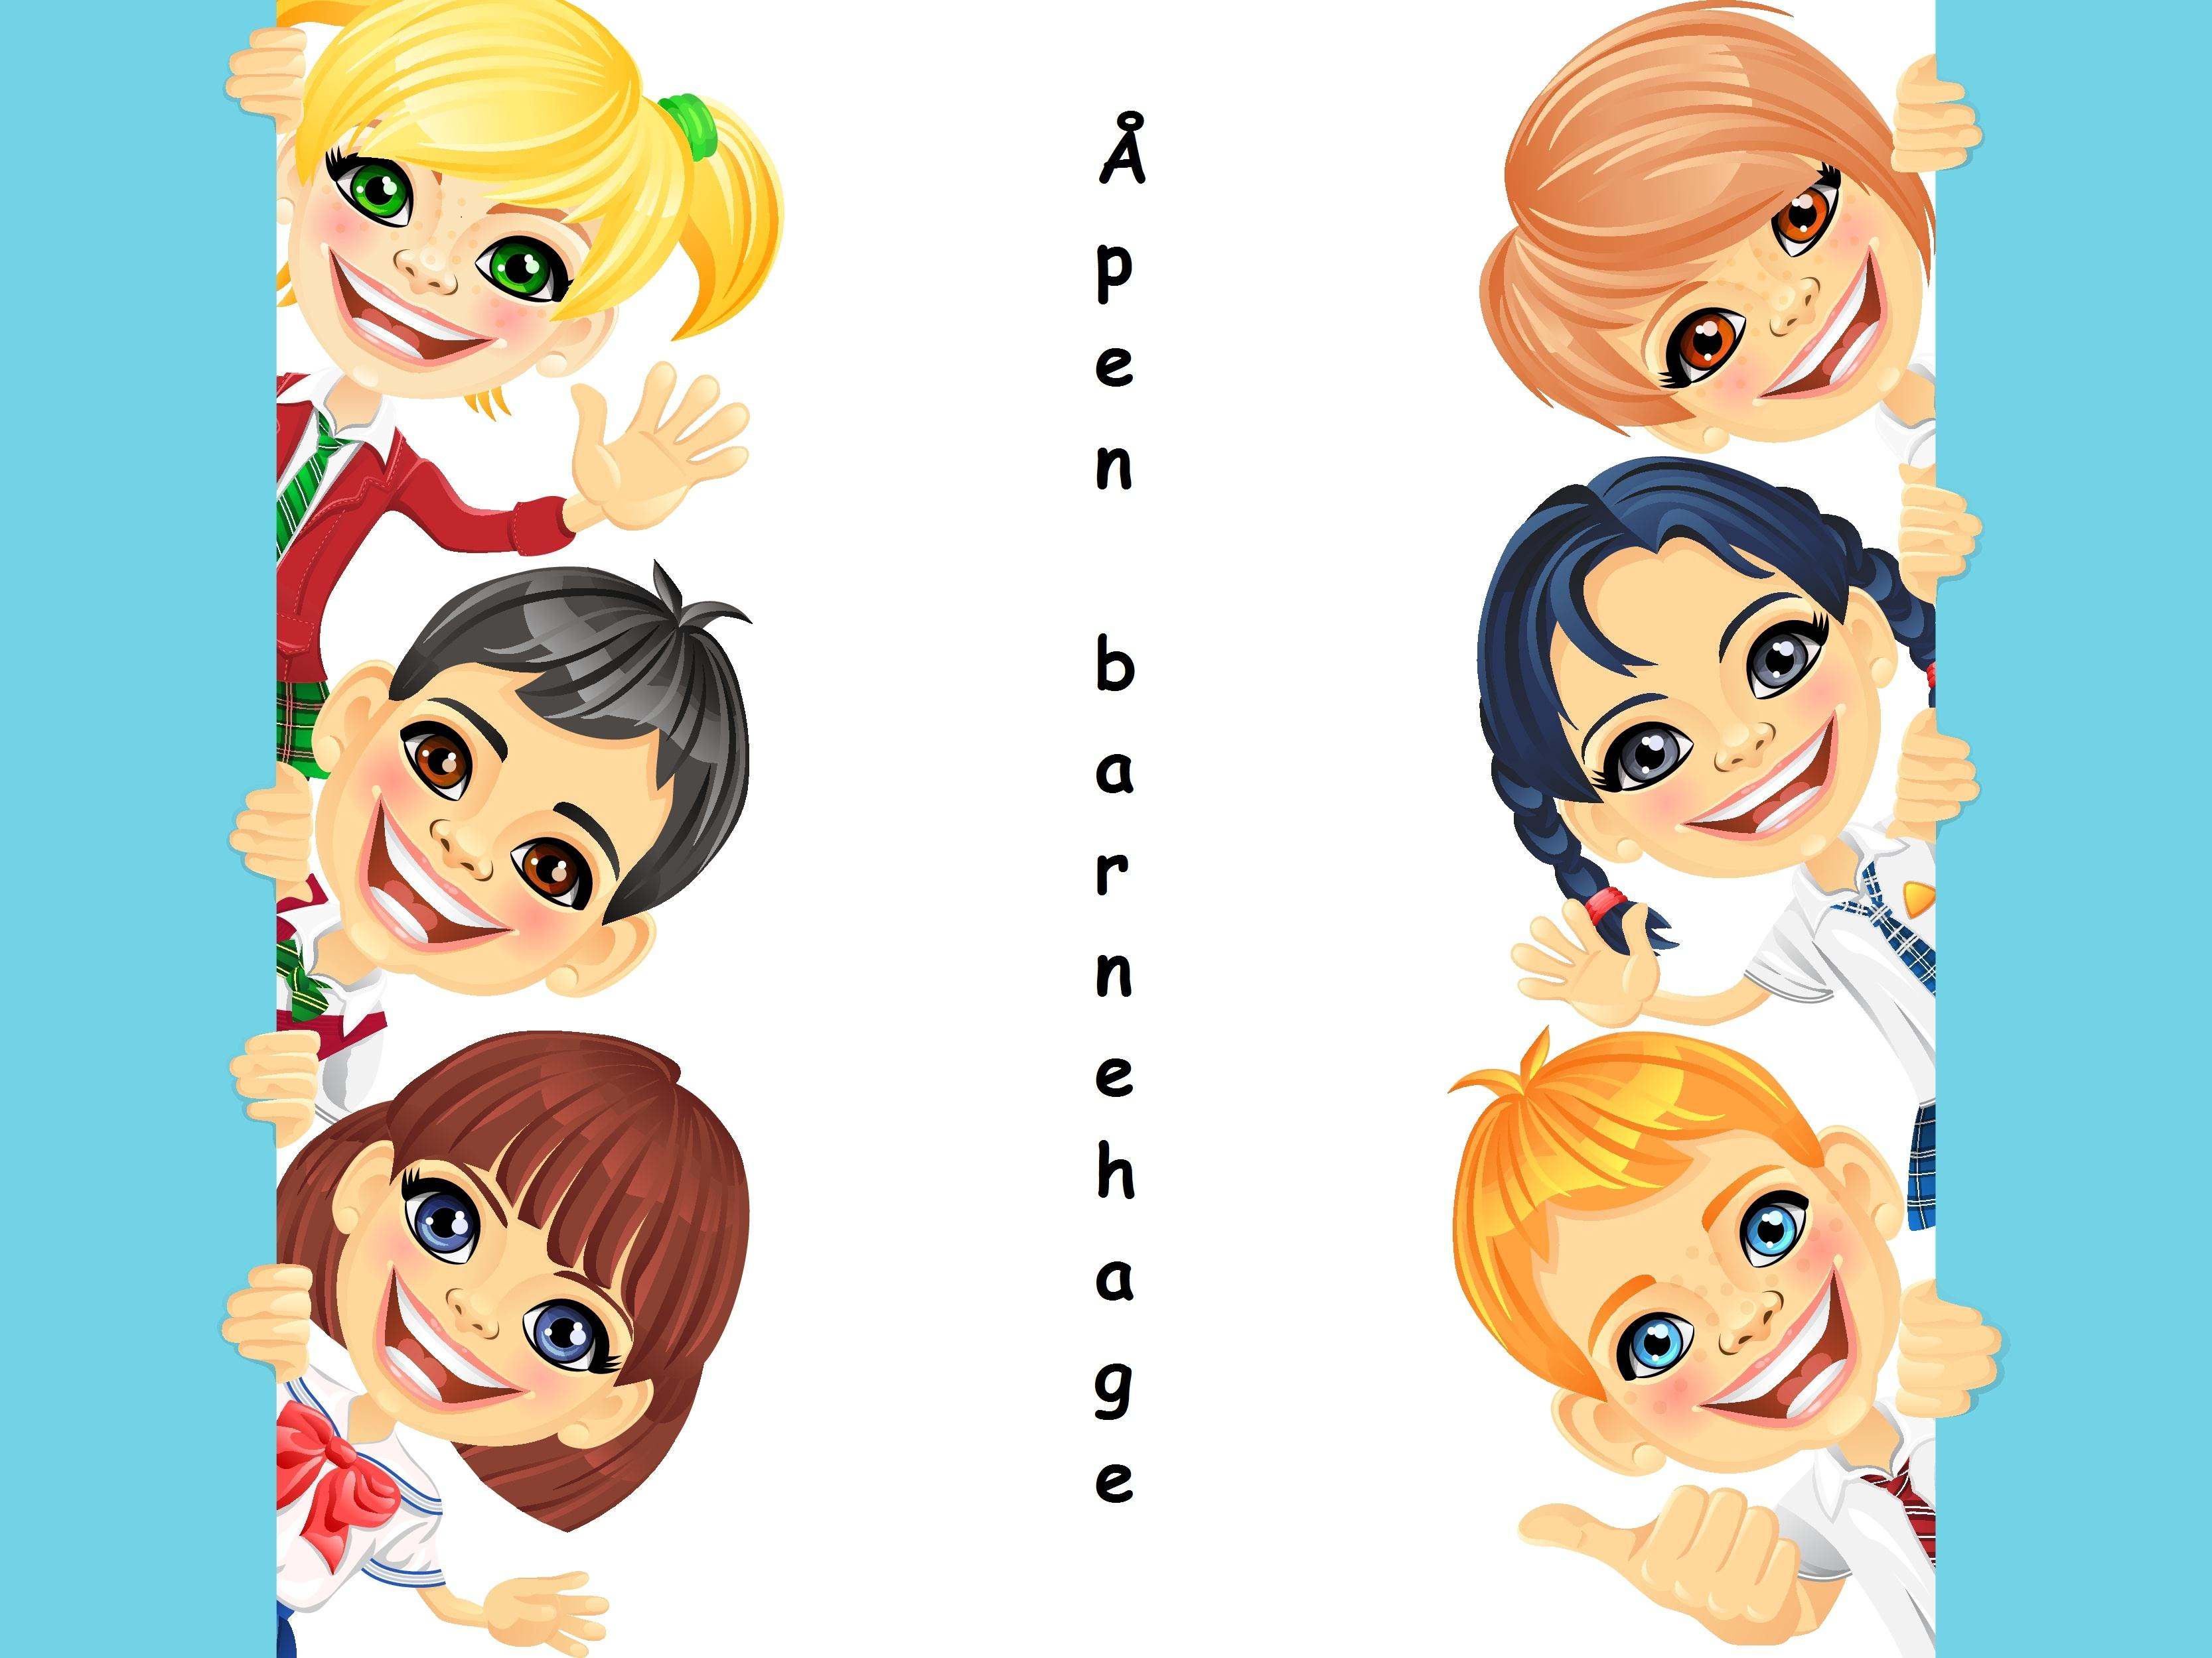
"Юмор в коротких штанишках в рассказах
Николая Николаевича Носова"

Ценность детской отечественной художественной
литературы стало не актуально у детей дошкольного возраста.

В современном мире чаще всего родители в воспитании детей используют зарубежные мультфильмы, фильмы, детскую художественную литературу зарубежных писателей.
Поэтому нам бы хотелось привлечь внимание родителей к произведениям отечественных писателей и на примерах рассказов Н. Носова показать актуальность и современность произведений прошлых лет.

Полное название проекта " Юмор в коротких штанишках в рассказах Николая Николаевича Носова.
- Вид проекта: информационный, творческий.
- Возрастная группа: подготовительная группа.
- Время реализации проекта: ноябрь месяц.
- Участники проекта: дети подготовительной группы, учитель -дефектолог, воспитатели группы, родители, библиотекарь.
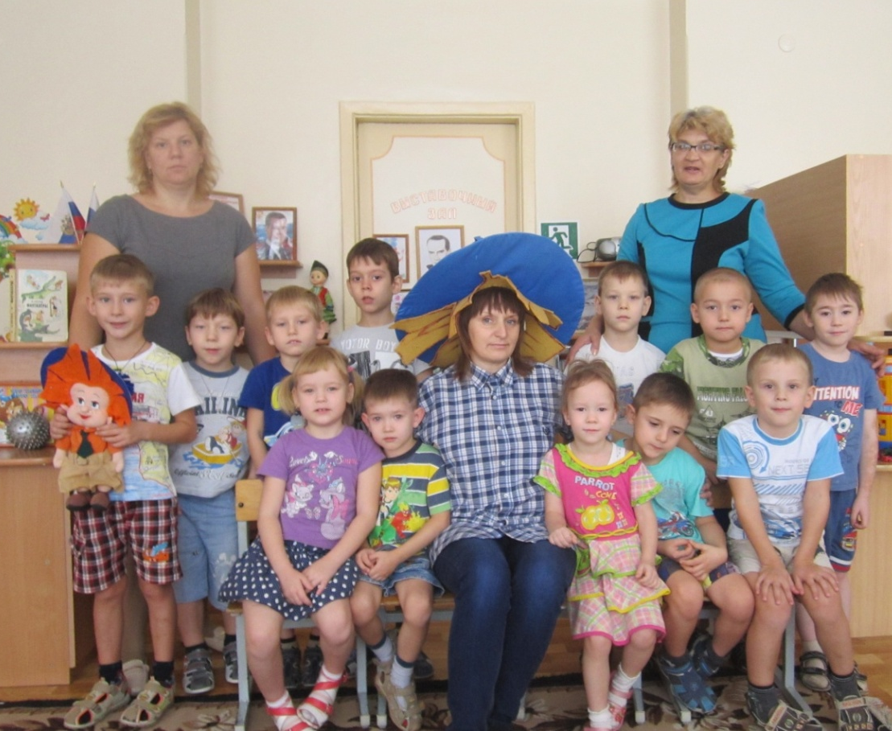

Систематизировать представления дошкольников о жизни и творчестве Н.Н.Носова.

Образовательная:
- Закреплять умения детей узнавать и правильно называть произведения
Н. Носова.
Развивающая:
- Способствовать развития у детей нравственных качеств через шутку и юмор.
- Развивать у детей мыслительные операции: мышление, воображение, память.
Воспитательная:
- Воспитывать интерес детей к произведениям художественной литературы.
- Помочь детям использовать полученные знания во всех видах детской деятельности.

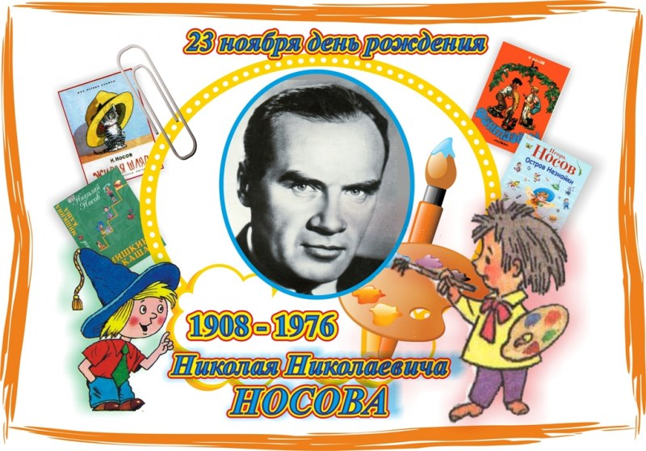

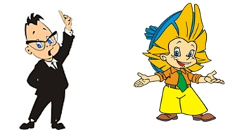

В развитие детской литературы Н. Носов внёс
своеобразный и существенный вклад.

Добрые, точные и справедливые слова о творчестве Н.Носова сказал
Марк Твен: "Только тот юмор будет жить, который возник на основе жизненной правды.

Можно смешить читателя, но это пустое занятие, если в корне произведения не лежит любовь к детям и людям.

Умение писать с юмором, «смешно» - дар довольно редкий.
Писатель Н. Носов щедро наделён этим даром.
«Весёлый талант», говорят о нём взрослые, а дети смеются, читая похождения Незнайки, о мальчишках – фантазёрах, о живой шляпе, которая по неизвестной причине передвигалась по комнате.

Произведения Носова не просто смешат, радуя и веселя, они заставляют о многом задуматься.
И в маленьких рассказах, и в повестях, и в сказках читатель постигает такие нравственные понятия, как честность, долг, дружба, совесть.

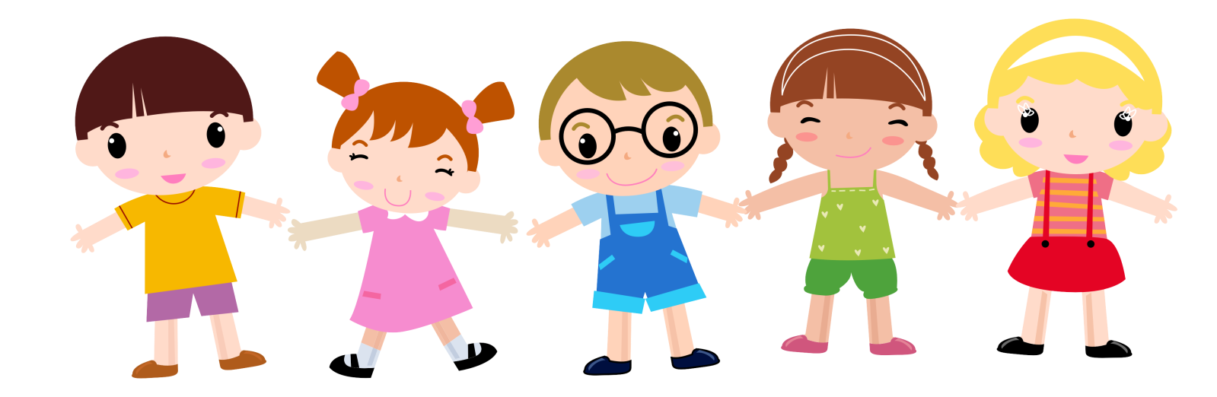

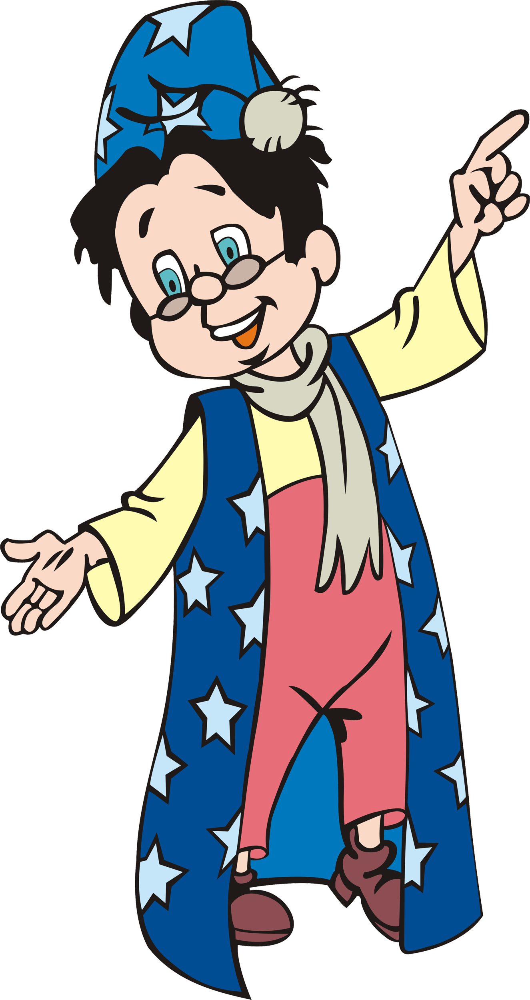

№ п/п | Содержание | Ответственные
1. | Посещение выставки в библиотеке посвящённой творчеству писателя  Н. Носова. | Воспитатели  группы, учитель – дефектолог, библиотекарь.
2. | Пополнить детскую библиотеку в группе книгами Н. Носова и сюжетно – ролевую игру «Библиотека» | Воспитатели  группы, учитель - дефектолог.
2. | Изготовление дидактических и настольно печатных игр. | Воспитатели группы, учитель - дефектолог, дети.
3. | Чтение, произведений  Н. Носова и беседа по их содержанию. | Воспитатели группы, учитель - дефектолог, дети.
4. | Придумывание детьми творческих рассказов - шуток | Воспитатели, учитель-дефектолог, дети.
4. | Создание альбома и книжки – малышки по произведениям Н.Носова с изображением героев его рассказов. | Воспитатели группы, учитель - дефектолог, дети, родители.
5. | Использование пословиц, поговорок по теме. | Воспитатели группы, учитель - дефектолог, дети.
6. | Ситуативная творческая игра "Что произойдёт, если в нашей группе появиться  Живая шляпа" | Воспитатели группы, учитель - дефектолог, дети.
7. | Презентация по произведениям Н. Носова.  Досуг по произведениям Н. Носова. | Воспитатели группы, учитель - дефектолог, дети.
8. | Разработать тематический план работы с родителями. | Воспитатели группы, учитель - дефектолог.
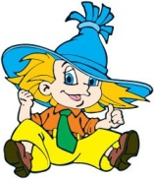
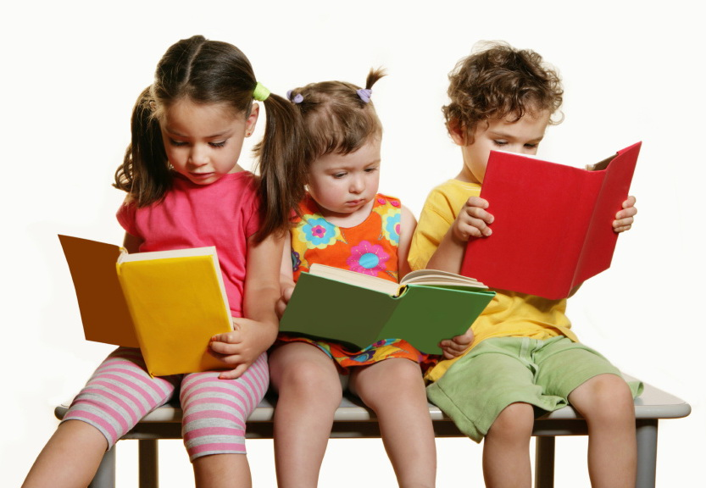

- Повысить у детей интерес к произведениям
художественной литературы.
- Пробуждение у детей желания самостоятельно
обращаться к книге, как к источнику содержательного и занимательного проведения досуга.

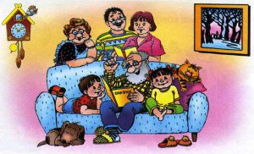

- Повысить уровень компетенции
по вопросу эффективности использования
произведений отечественной художественной
литературы в воспитании детей.

1.Заинтересованность и активное участие родителей в реализации проекта.
2.100% выполнение запланированных мероприятий по реализации проекта.

Проект даёт возможность детям углубить представления о творчестве Н.Носова. Это будет способствовать развитию нравственных качеств личности и воспитание интереса к книгам.



I этап - Подготовительный
№  п/п | Форма работы
1. | Подбор детской художественной литературы для чтения детям.  (произведения Н. Н. Носова) и внесение книг в сюжетно – ролевую игру «Библиотека»
2. | Изготовление дидактических игр.
3. | Подбор сюжетных картинок и иллюстраций, на которых изображены смешные истории.
4. | Работа с методическим материалом, литературой по данной теме.
5. | Изготовление атрибутов для настольного театра.
6. | Вовлечение родителей группы в проектную  деятельность

II этап - Основной.
№  п/п | Содержание работы в образовательных областях | Цель
1. | Образовательная область .  Социально - коммуникативное развитие.  - Экскурсия в библиотеку.  - Оформление выставки книг Н. Носова.  - Просмотр мультфильмов Н.Носова "Незнайка на Луне"  - Совместная деятельность детей и воспитателя в книжном уголке по реставрации старых и порванных изданий.  - Создание альбома по рассказам героев Н.Носова | Обобщение знаний детей о писателе Н. Носове.  Воспитание бережного отношения к книгам.  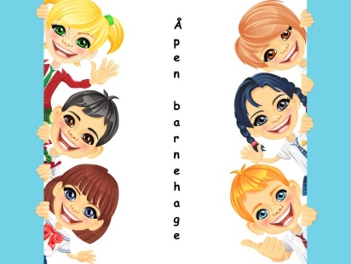
2. | Образовательная область. Речевое развитие.  - Чтение рассказов Н. Носова.  (минутка чтения)  "Карасики", "Фантазёры", «На горке»,  "Заплатка", «Незнайка и его друзья»  - Проведение бесед по знакомым рассказам  Н. Носова.  "Карасики", "Фантазёры", «Незнайка и его друзья», "Заплатка", «На горке».  - Пословицы и поговорки по книгам Н. Носова  - Рассматривание иллюстраций к книгам  Н. Носова  - Придумывание рассказов с элементами  шуток и юмора. (свободная деятельность)  - Ситуативная беседа "Как бы ты поступил на месте героев рассказа "Карасик"  - Ситуативная творческая игра на тему  "Что произойдёт, если в нашей группе  появиться живая шляпа?" | Вызвать интерес к детским рассказам Н. Носова.  Формирование умение обоснованно оценивать поступки героев из рассказов Н. Носова.  Закрепить умение детей соотносить пословицы и поговорки с темой произведения.  Воспитания желания детей узнавать и называть героев рассказов Н.Носова.  Способствовать развития устных творческих способностей детей  Умение рассуждать.
3. | Образовательная область.  Художественно - эстетическое развитие.  Изобразительная деятельность.  - Аппликация на тему "Украсим шляпу для кота"  - Рисование на тему "Мой любимый герой из произведений Н. Носова"    - Работа в раскрасках.  Выставка детских рисунков на тему "Любимый герой из рассказов Н.Носова"  - Конструктивно – модульная деятельность  на тему "Незнайка и его друзья"  (настольный театр – в режимных моментах) | Вызвать эмоциональный отклик на тему НОД.  Формирование умение детей передавать образ героев произведений Н. Носова.  Совершенствовать  технику  раскрашивания.  Рассматривать свои рисунки и рисунки своих друзей, узнавать героев рассказа Н. Носова.  Формирование позитивных установок детей к созданию настольного театра желания обыграть своих кукол.
4. | Образовательная область.  Физическое развитие.  Здоровье. Физкультминутки «Незнайка»  Физическая культура.  - Игры – соревнования «Попади в шляпу», «Угадай, кого не стало» | Способствовать развития двигательной активности детей.
5. | Игровая деятельность.  - Сюжетно ролевая игра "Незнайка в солнечном городе"  «Библиотека»  Проведение дидактических и настольно печатных игр в режимных моментах и в самостоятельной деятельности детей.  "Найди различия"  "Четвёртый лишний"  Лото "Весёлая семейка?"  Настольно – печатная игра «Приключения Незнайки»  "Собери целое из частей" | Поддерживать стремление детей по - своему обыгрывать сюжет из рассказов Н. Носова.  Поддерживать инициативу детей самостоятельно играть в дидактические и настольно печатные игры
6. | Работа с родителями:  - Знакомство родителей с проектом.  - Книга на прокат "Семейное чтение"  - Сочинения родителей на тему "Смешные истории нашего ребёнка"  - Книжка – малышка руками родителей по рассказам Н. Носова.  -Конкурс детей и родителей « Шляпа для кота!»  - Консультация для родителей на тему  "Ребёнок обманывает или фантазирует"  - Кроссворд для родителей на тему "Рассказы Н.Носова" | Дать понять родителям, что смех в рассказах  Н. Носова служит не  столько увеселению, сколько задачами воспитания.

III этап - Заключительный.
№  п/п | Содержание работы
1. | "Презентация для детей "Детям о Н.Носове и его книгах"
2. | Досуга по произведениям Н. Носова для детей старшего дошкольного возраста
3. | Проведение литературного вечера, посвящённый детскому писателю Н. Носову

- Н.Носов «Фантазёры» Издательство «Детская литература» 1977г.
- Н.Носов «Живая шляпа» Издательство «Детская литература» 1982г.
- Н.Носов « На горке» Издательство «Детская литература» 1982г.
- Н.Носов «Карасик» Издательство «Радуга» 1985г.
- Н.Носов «Рассказы о Незнайке» Издательство «Малыш» 1984г.
- Хрестоматия для детей старшего дошкольного возраста
Издательство «Просвещение» 1981г.

Название ресурса | краткая аннотация
http://www.znaniy.com/ | полезный сайт, где можно найти биографии известных писателей, а также занимательные материалы
http://ru.wikipedia.org/ | на этом сайте находится очень интересных и важных материалов для всех сфер жизни.
http://www.krugosvet.ru/ | онлайн-энциклопедия
http://www.kostyor.ru/ | детская литература

